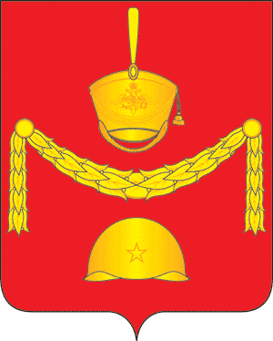

СОВЕТ ДЕПУТАТОВ
ПОСЕЛЕНИЯ РОГОВСКОЕ В ГОРОДЕ МОСКВЕ
РЕШЕНИЕ

16 марта 2023 года № 53/3

О внесении изменений в решение Совета депутатов
поселения Роговское от 19 апреля 2018 года № 52/3

В соответствии с частью 4 статьи 28 Федерального закона от 06.10.2003 № 131- ФЗ «Об общих принципах организации местного самоуправления в РФ», в целях приведения положения в соответствии с законодательством, в связи со сменой доменного имени на официальном сайте администрации поселения Роговское,

Совет депутатов поселения Роговское решил:

1. Внести изменения в приложение к решению Совета депутатов поселения Роговское от 19 апреля 2018 года № 52/3 «О порядке организации и проведения публичных слушаний в поселении Роговское»:
В подпункте 11 пункта 2 заменить доменное имя «www.rogovskoe.org.» на «www.rogovskoe.ru.»
2. Опубликовать настоящее Решение в Бюллетене «Московский муниципальный вестник» и разместить на сайте администрации поселения Роговское в информационной телекоммуникационной сети «Интернет».
3. Контроль за выполнением настоящего решения возложить на главу поселения Роговское.

Глава поселения Роговское О.А. Вдовина

